# 3 курс, 13 группа, Елизавета Мойсейчик

# Лабораторная работа №4

1. Поднимите нижнюю границу минимальной заработной платы в таблице JOB до 1000$.

update job set minsalary = 1000

where minsalary = (select min(minsalary) from job);

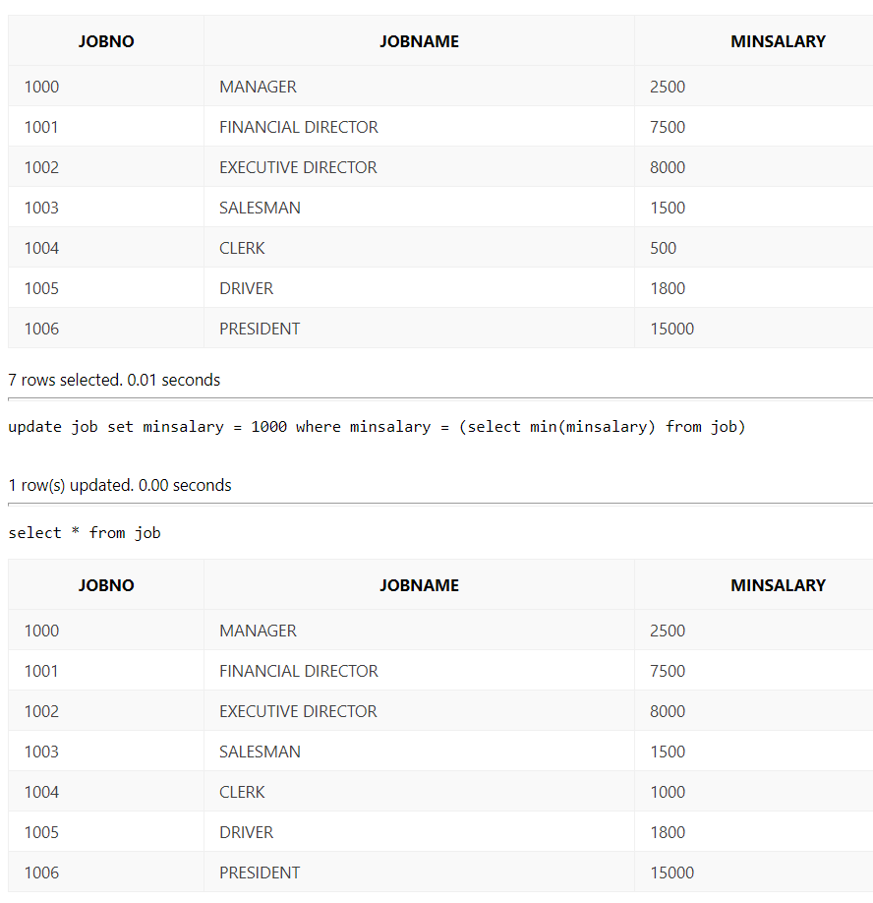

1. Поднимите минимальную зарплату в таблице JOB на 10% для всех специальностей, кроме финансового директора.

update job set minsalary = minsalary * 1.1

where not jobname = 'FINANCIAL DIRECTOR';

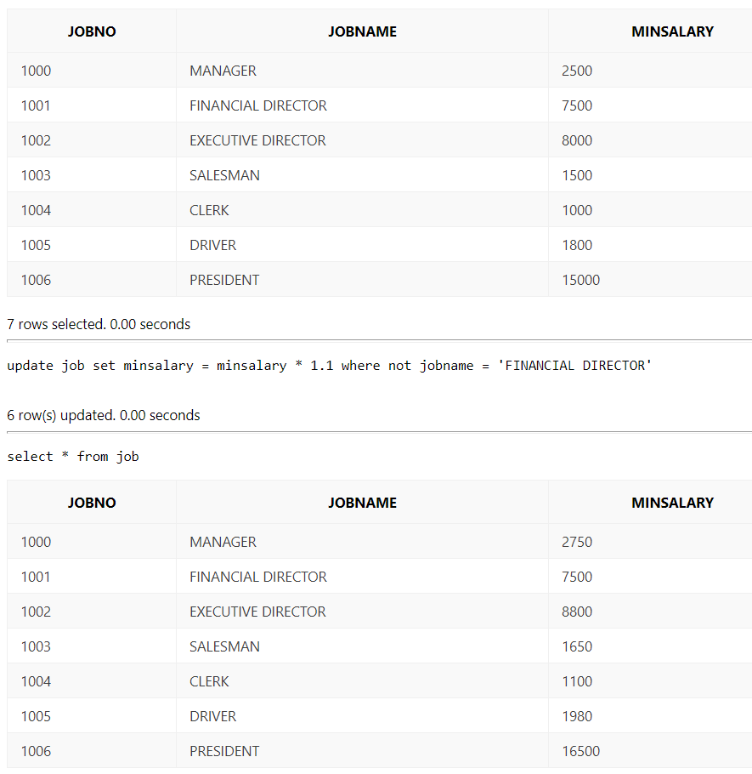

1. Поднимите минимальную зарплату в таблице JOB на 10% для клерков и на 20% для финансового директора (одним оператором).

update job set minsalary =

case

when jobname = 'CLERK' then minsalary * 1.1

when jobname = 'FINANCIAL DIRECTOR' then minsalary * 1.2

else minsalary

end;

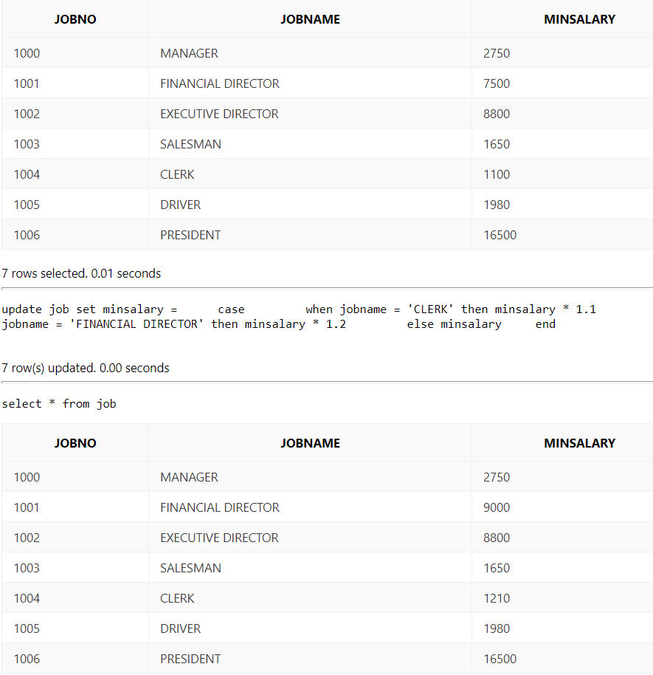

1. Установите минимальную зарплату финансового директора равной 90% от зарплаты исполнительного директора.

update job set minsalary = 0.9 * (

select minsalary

from job

where jobname = 'EXECUTIVE DIRECTOR'

) where jobname = 'FINANCIAL DIRECTOR';

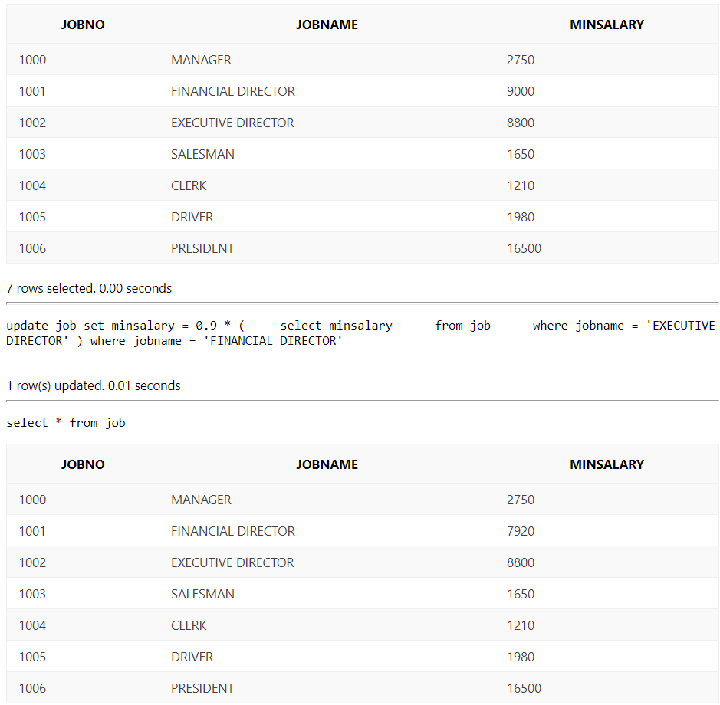

1. Приведите в таблице EMP имена служащих, начинающиеся на букву ‘J’, к нижнему регистру.

update emp set empname = lower(empname)

where empname like 'J%';

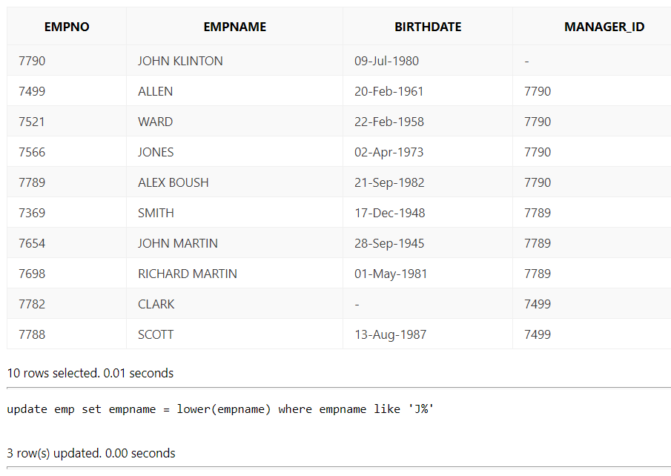

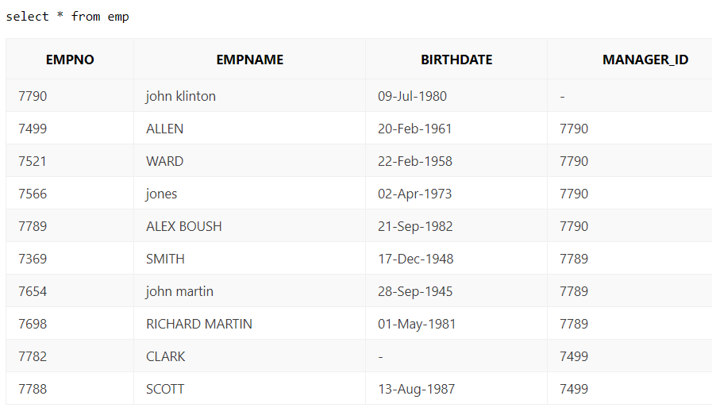

1. Измените в таблице EMP имена служащих, состоящие из двух слов, так, чтобы оба слова в имени начинались с заглавной буквы, а продолжались прописными.

update emp set empname = initcap(empname)

where length(empname) - length(replace(empname, ' ', '')) = 1;

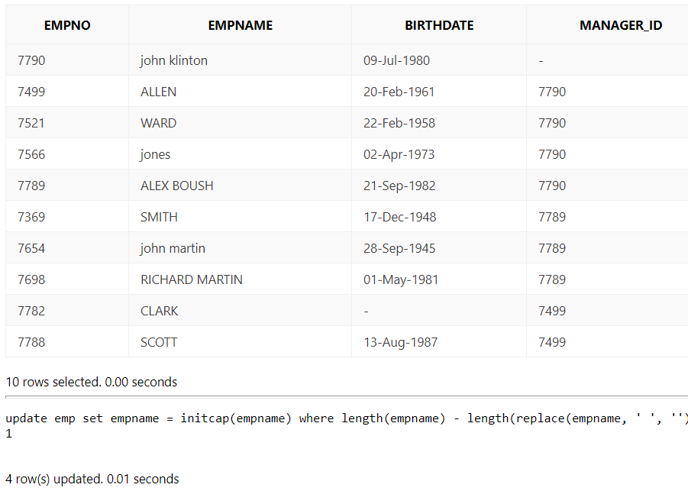

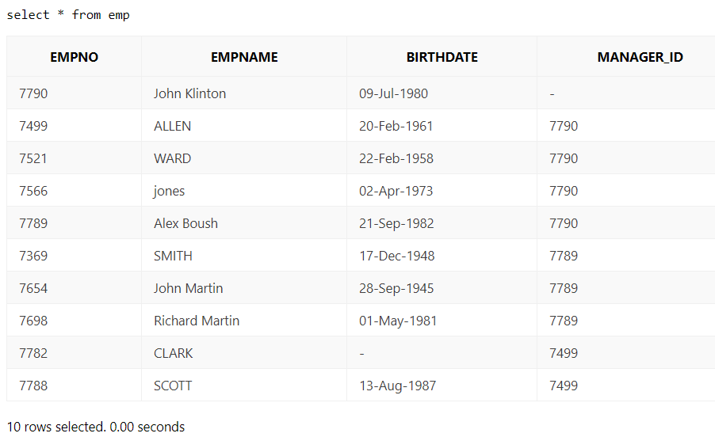

1. Приведите в таблице EMP имена служащих к верхнему регистру.

update emp set empname = upper(empname);

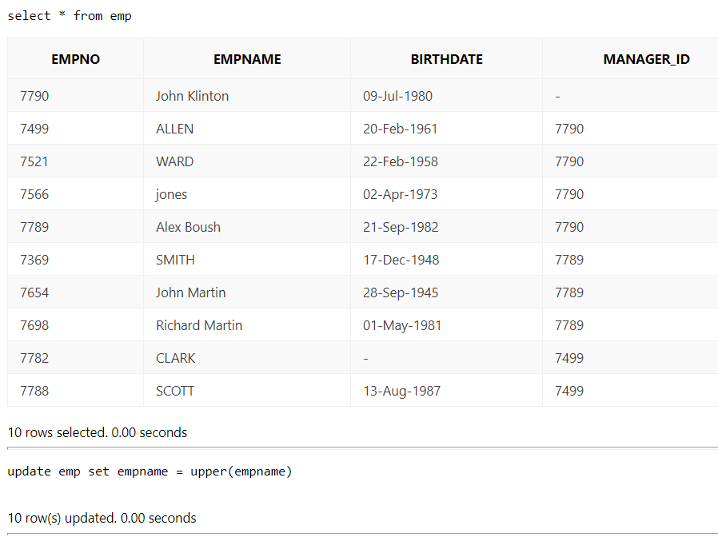

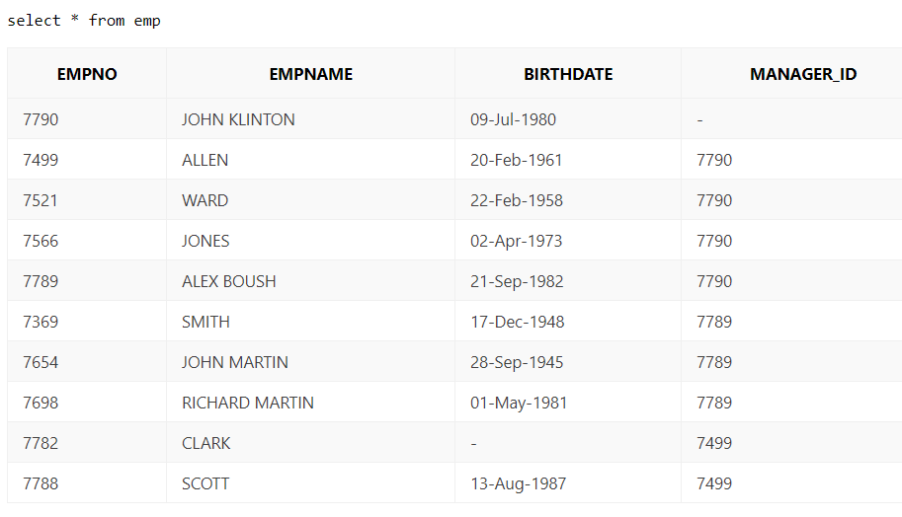

1. Перенесите отдел исследований (RESEARCH) в тот же город, в котором расположен отдел продаж (SALES).

update dept set deptaddr = (select deptaddr from dept where deptname = 'SALES')

where deptname = 'RESEARCH';

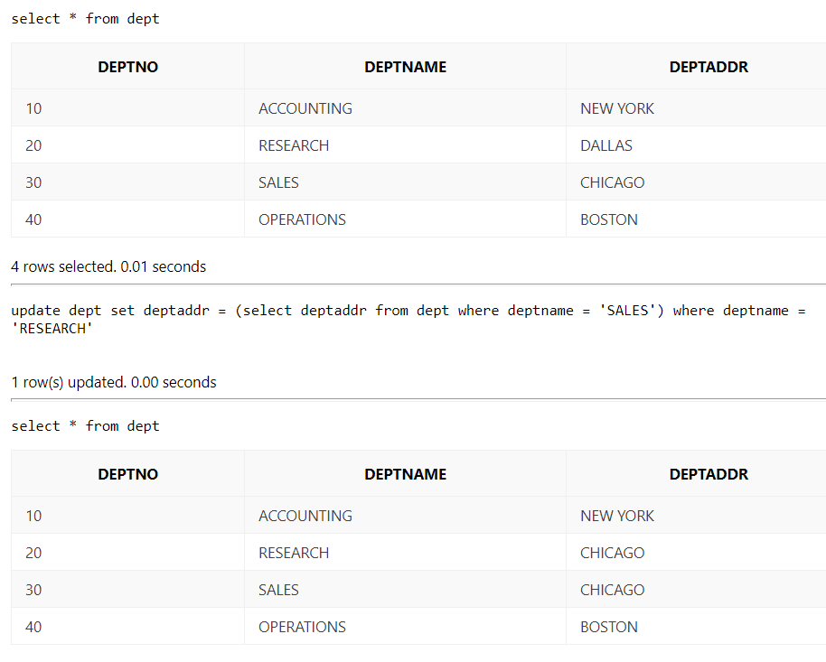

1. Добавьте нового сотрудника в таблицу EMP. Его имя и фамилия должны совпадать с Вашими, записанными латинскими буквами согласно паспорту, дата рождения также совпадает с Вашей.

insert into emp values(7799, 'ELISAVETA MOYSEYCHIK', to_date('24-10-1999', 'dd-mm-yyyy'), NULL);

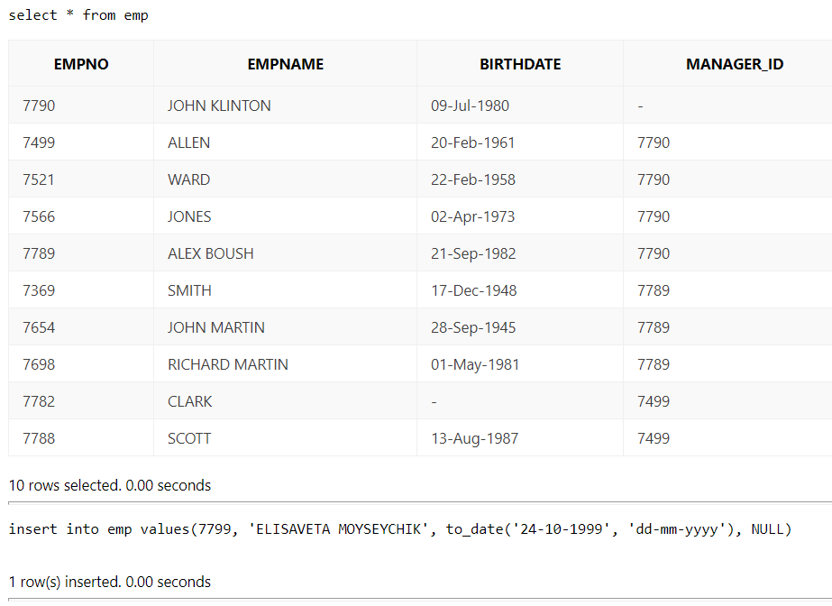

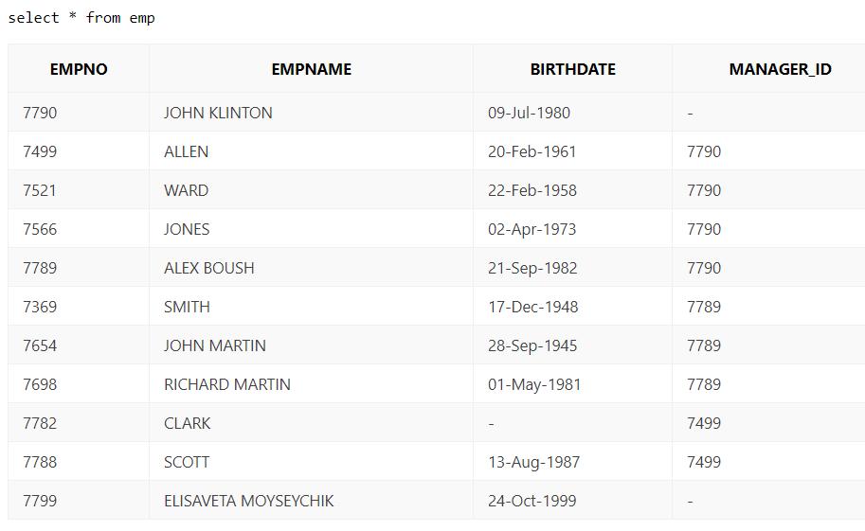

1. Определите нового сотрудника (см. предыдущее задание) на работу в бухгалтерию (отдел ACCOUNTING) начиная с текущей даты.

insert into career values (

(select jobno from job where jobname = 'CLERK'),

(select empno from emp where empname = 'ELISAVETA MOYSEYCHIK'),

(select deptno from dept where deptname = 'ACCOUNTING'),

to_date(sysdate, 'dd-mm-yyyy'),

NULL);

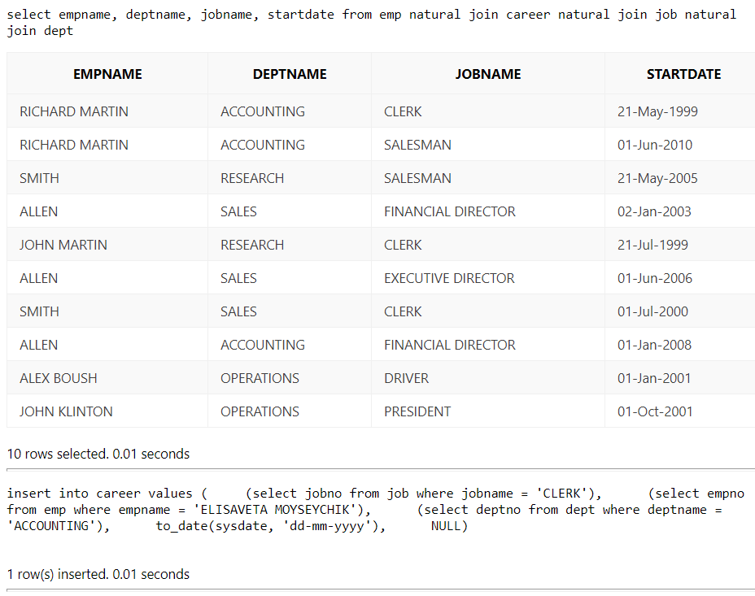

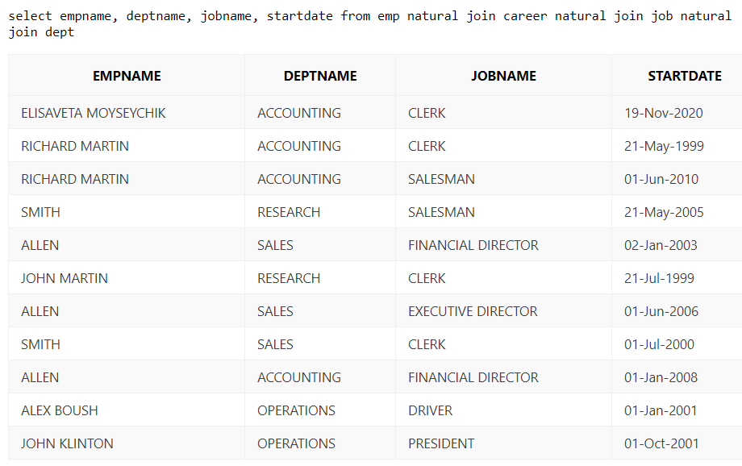

1. Удалите все записи из таблицы TMP_EMP. Добавьте в нее информацию о сотрудниках, которые работают клерками в настоящий момент.

delete from tmp_emp;

insert into tmp_emp

select *

from emp

where empno in(

select empno

from emp

natural join career

natural join job

where jobname = 'CLERK' and enddate is NULL);

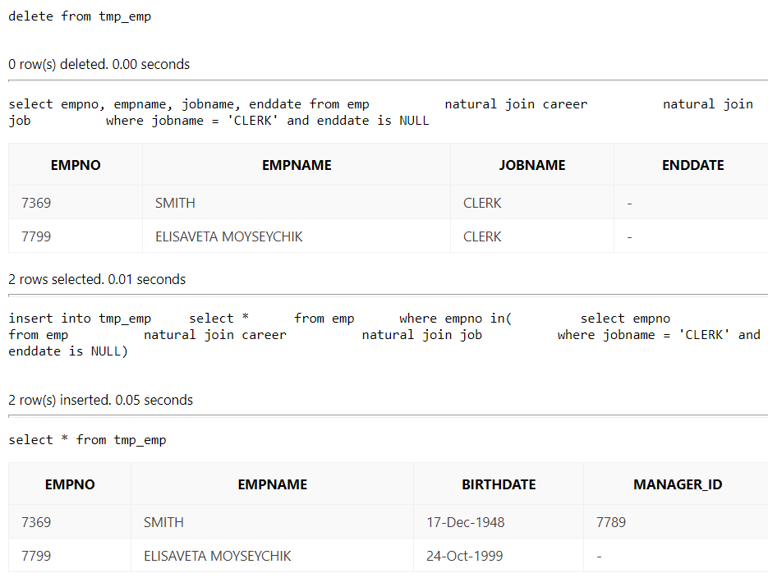

1. Добавьте в таблицу TMP_EMP информацию о тех сотрудниках, которые уже не работают на предприятии, а в период работы занимали только одну должность.

insert into tmp_emp

select * from emp e

where e.empno in

(select out_emp.empno

from emp out_emp join career out_career on out_emp.empno = out_career.empno

where out_career.enddate is not null and (

select count(*)

from career in_career

where out_emp.empno = in_career.empno

and in_career.enddate is not null

and in_career.startdate between out_career.startdate and out_career.enddate) = 1

and (select count(*)

from career in2_career

where out_emp.empno = in2_career.empno and in2_career.enddate is null) = 0);

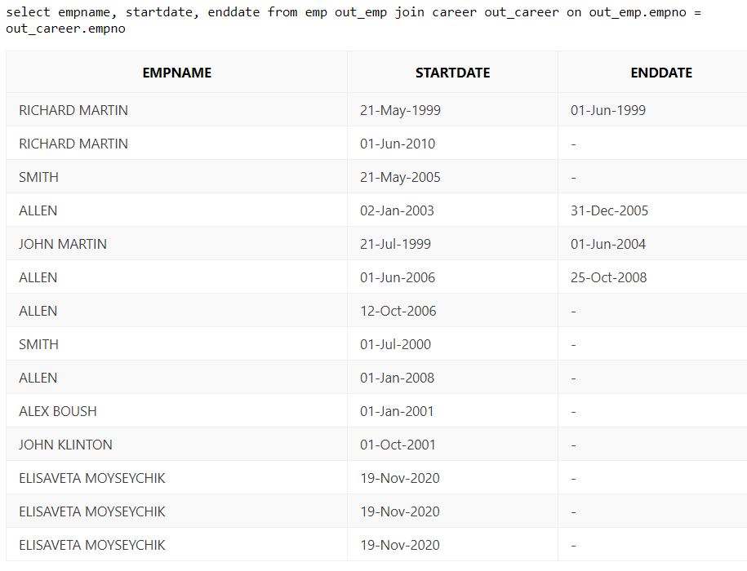

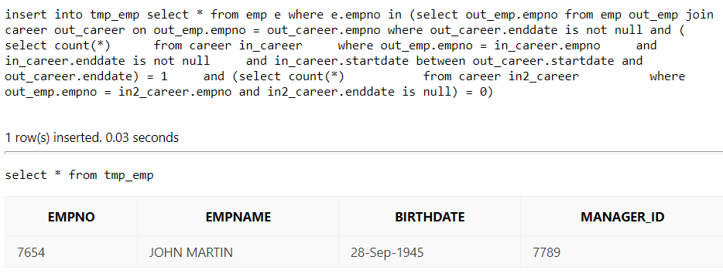

1. Выполните тот же запрос для тех сотрудников, которые никогда не приступали к работе на предприятии.

insert into tmp_emp

select * from emp

where empno in (

select empno

from emp out_emp

where (select count(*) from career where career.empno = out_emp.empno) = 0

);

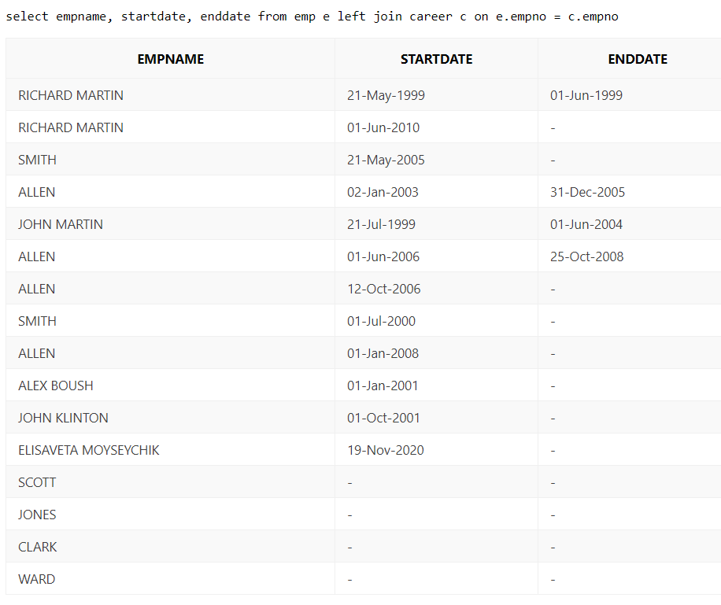

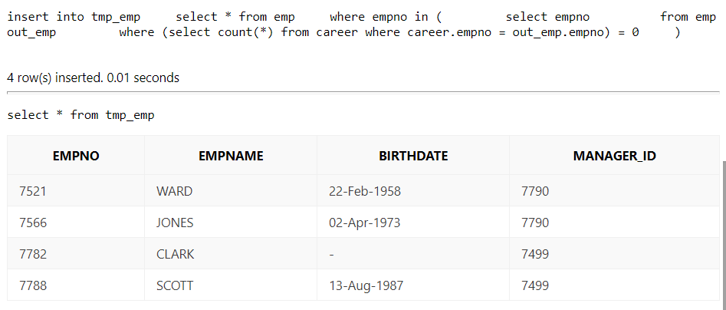

1. Удалите все записи из таблицы TMP_JOB и добавьте в нее информацию по тем специальностям, которые не используются в настоящий момент на предприятии.

insert into tmp_job

select * from job

where jobno in (

select jobno

from job out_job

where (select count(*)

from career c

where c.enddate is null

and out_job.jobno = c.jobno) = 0

);

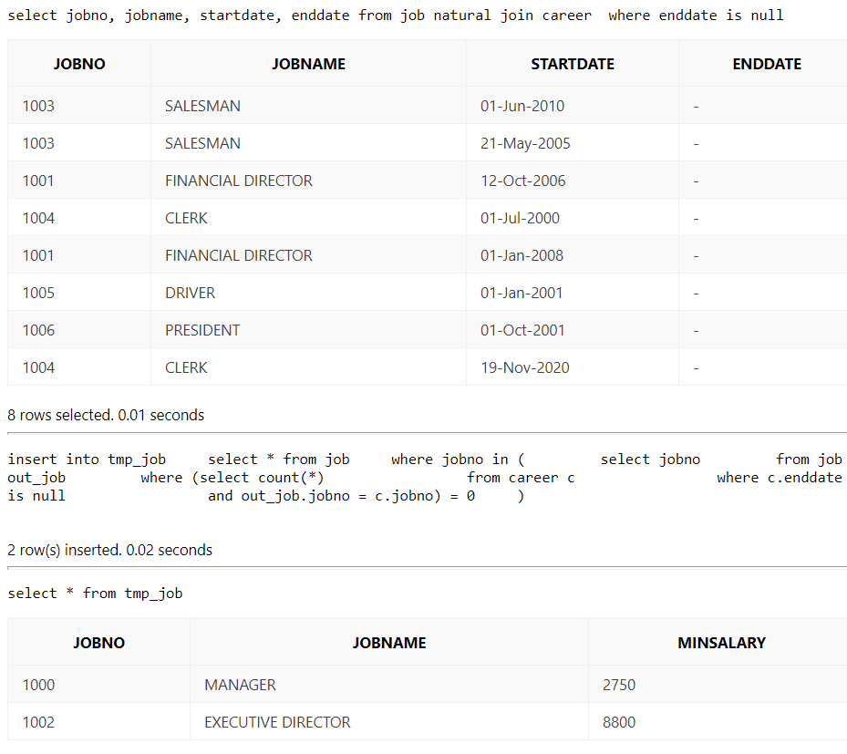

1. Начислите зарплату в размере 120% минимального должностного оклада всем сотрудникам, работающим на предприятии. Зарплату начислять по должности, занимаемой сотрудником в настоящий момент и отнести ее на прошлый месяц относительно текущей даты.

insert into salary

select

empno,

extract(month from add_months(sysdate, -1)) as month,

extract(year from add_months(sysdate, -1)) as year,

minsalary * 1.2 as salvalue

from career

join job using(jobno)

where enddate is null;

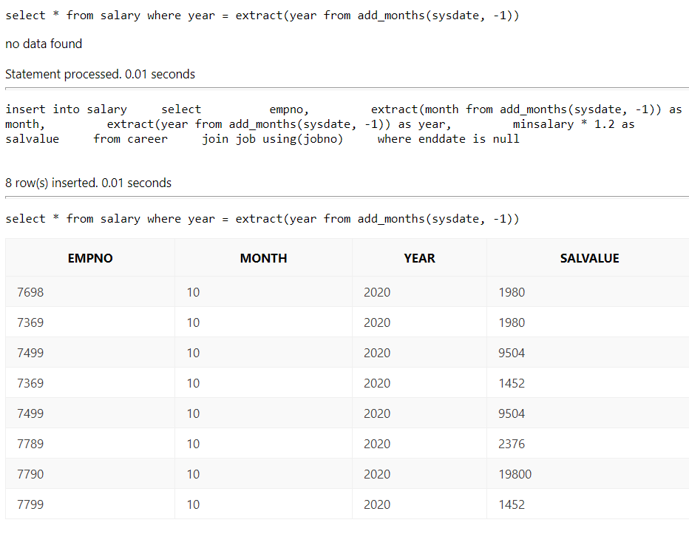

1. Удалите данные о зарплате за прошлый год.

delete from salary

where year = extract(year from sysdate) - 1;

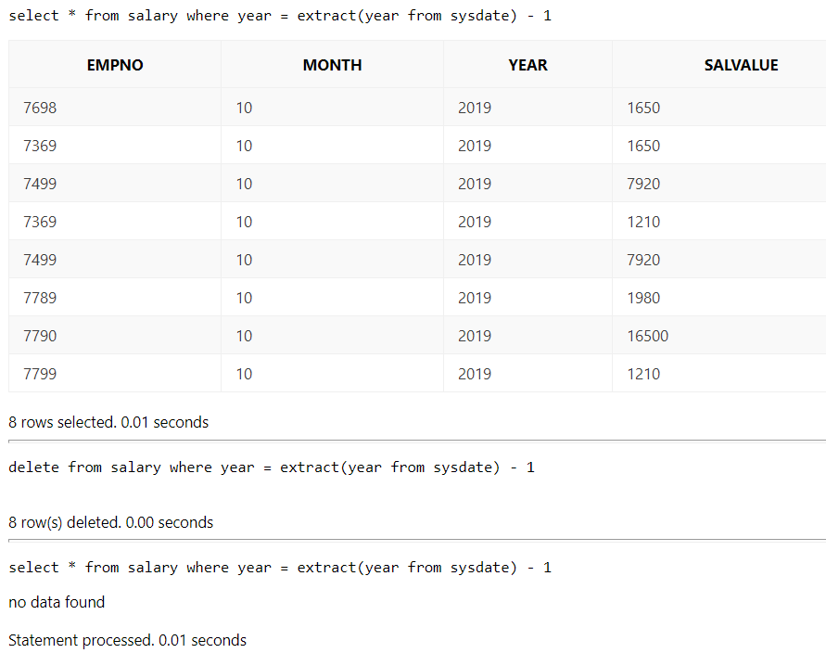

1. Удалите информацию о карьере сотрудников, которые в настоящий момент уже не работают на предприятии, но когда-то работали.

delete from career

where enddate is not null;

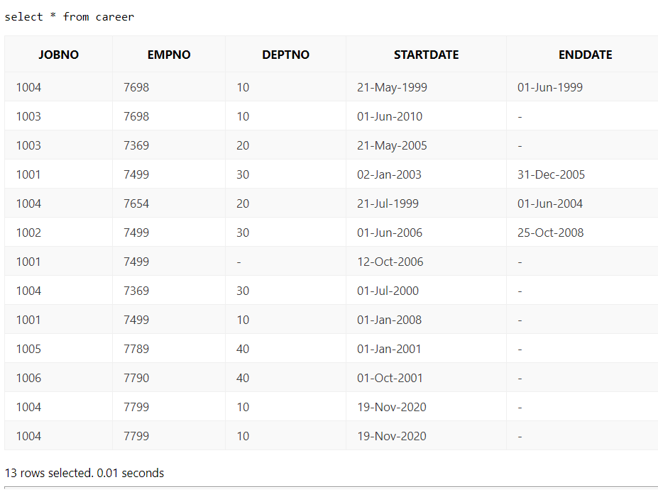

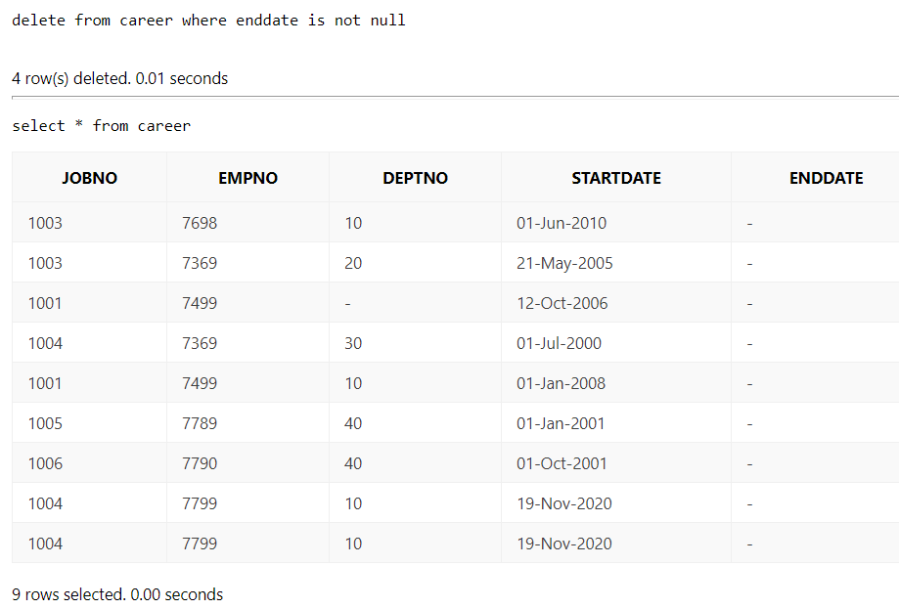

1. Удалите информацию о начисленной зарплате сотрудников, которые в настоящий момент уже не работают на предприятии (можно использовать результаты работы предыдущего запроса).

delete from salary

where empno not in (

select empno from career group by empno

);

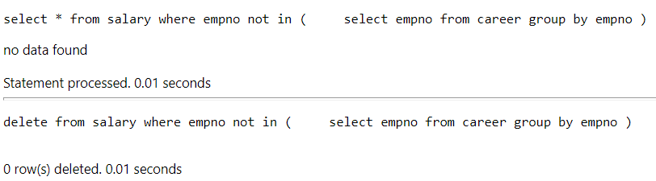

1. Удалите записи из таблицы EMP для тех сотрудников, которые никогда не приступали к работе на предприятии.

delete from emp

where empno not in (

select empno from career

);

